ZRUŠENÍ DIVADLA „MRAZÍK“ – 14.12.2023

Vážení rodiče,

z důvodu velké nemocnosti dětí v MŠ bohužel
rušíme zítřejší - 14.12.2023 - divadlo v kině Blansko s názvem „Mrazík“.

Děkujeme za pochopení.

Personál MŠ

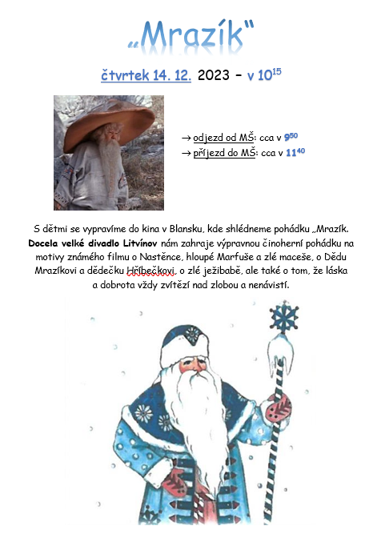
ZRUŠENO!

